Муниципальное автономное общеобразовательное учреждение
«Куровская средняя общеобразовательная школа №2
с углублённым изучением отдельных предметов»
Орехово-Зуевского городского округа Московской области

«Моё первое исследование»

Тема: «Удивительные грибы»

исследовательская работа по окружающему миру

Выполнила: Волосова Кира ,1 «Б» класс

МОУ СОШ №2

Руководитель: Бритвина Светлана Владимировна

учитель начальных классов

г. Куровское
2020г.
План
1.Вступление…………………………………………………………………….3стр.
2.Удивительные грибы
- Теоретическая часть ………………………………………………...…5стр.
- Практическая часть ……………………………………………………9стр.
3.Общие выводы………………………………………………………………..11стр.
4.Заключение…………………………………………………………………...12стр.
5.Список используемой литературы………………………………………....13стр.

1.Вступление
Грибы... При этом слове, я сразу представляю душистые крепкие подберезовики, яркие красноголовые подосиновики, желтые лисички, разноцветные сыроежки, оранжево-желтые рыжики.
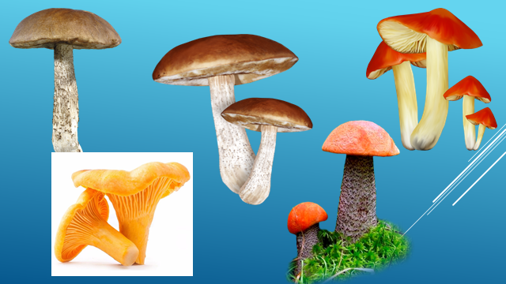
Ф Но это лишь маленькая часть огромного грибного мира. Из энциклопедии я узнала, грибы есть всюду: в воздухе, в воде, в почве. Их роль в природе и в жизни человека огромна. Грибы применяются в производстве хлеба, пива, сыра, кефира и других продуктов питания. Грибы - не только растущие в лесу плоды природы, но и белый налет на ягодах, дрожжи, и зеленоватый пушок плесени. 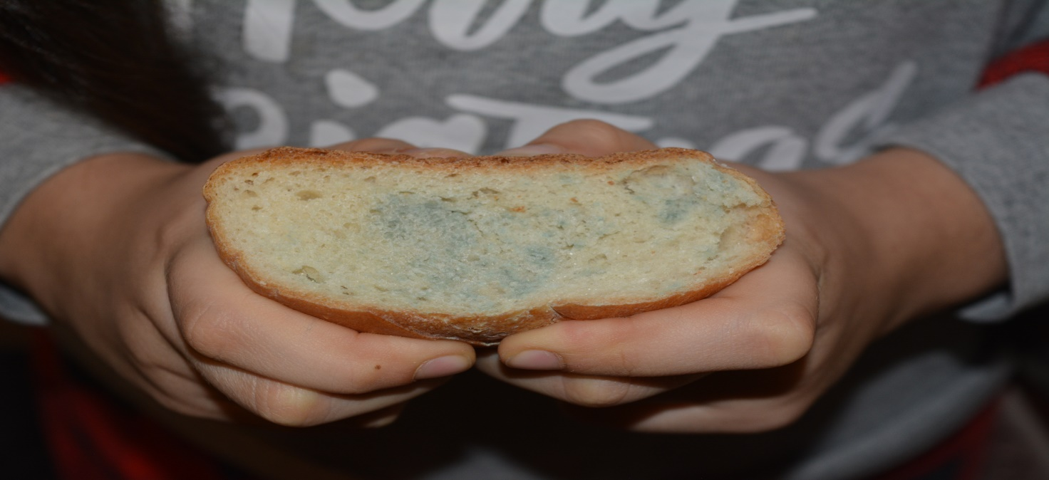
Покрылась сероватым налетом корочка хлеба, выросло на стене в сыром помещении зеленоватое и неприятное пятно, испортилось яблоко все это работа плесневых грибов. Плесень скрытно сопровождает нас в течение всей истории существования человечества, а появилась она гораздо раньше самого человека. Эта проблема очень заинтересовала меня, и я решила провести свое маленькое исследование.
Проблема: Мне захотелось выяснить, что же такое плесень.
Актуальность: До сих пор плесень остается одной из загадок нашего мира, до конца не изучена и приносит человеку, как пользу, так и вред.
Цель моей работы: Изучить, что такое плесень, и какую роль она играет в жизни человека.

2. Удивительные грибы
Теоретическая часть.
Тема моей работы возникла в результате случайного наблюдения за пищевыми продуктами. Я заметила, что после длительного хранения хлеба в целлофановых пакетах на нем образуется зеленоватый налет, а также, что такой хлеб не используется в пищу, а почему-то выбрасывается. Подобный налет можно было встретить и открывая банку с вареньем. О вреде продуктов с этим налетом мне говорили дома и в школе. После этого в магазине я увидела в продаже сыр с очень похожим по цвету и запаху налетом, который стоил очень дорого и считался деликатесом. Возникли вопросы:
Что это за налет? При каких условиях он образуется? Почему иногда он опасен, а иногда считается деликатесом? Я решила выяснить это и провела некоторые опыты с различными продуктами, такими как: хлеб и мандарин.
Из истории: Плесень появилась на Земле 200 миллионов лет назад. Она убивает и спасает от смерти. Ее называют "хлебом дьявола" и "плевком Бога". Она сказочно красива, но вызывает отвращение - это всё про плесень. Плесневые грибы, или плесень - различные грибы, относящиеся к микромицетам - грибы и грибообразные организмы микроскопических размеров. Микроскопические грибы составная часть практически любой экологической системы. Распространены микроскопические грибы повсеместно: в почве, в воздухе, морских и пресных водоемах, на поверхности и внутри растений, на растительных и животных остатках, а так же в жилищах людей. Обильное развитие микроскопических грибов в зданиях наблюдается при высокой влажности воздуха. Кондиционеры, радио- и телеаппаратура, компьютеры служат источником накопления грибов.
Строение и жизнедеятельность: Плесень относится к классу грибов, которых насчитывается свыше видов. Эти грибы занимают особое положение, представляя особое царство, наряду с животными и растениями. Питаются они готовыми органическими веществами. Имеют сходства с животными и растениями. Грибы весьма разнообразны по внешнему виду и местам обитания, однако у них есть и общие черты. Основой тела грибов является грибница, представляющая собой систему тонких ветвящихся нитей (гиф), находящихся на поверхности субстрата, где живет гриб, или внутри него. Обычно грибница бывает весьма обильна, с большой общей поверхностью. Основной способ размножения плесневых грибов спорами. Плесень размножается невероятно быстро. В обыкновенной хлебной плесени можно различить маленькие чёрные точки - спорангии, в которых образуются споры. Как плесень «питается»? В отличие от человека и животных, которые сначала проглатывают пищу, а затем переваривают её, у плесени часто всё происходит наоборот. Плесень выделяет пищеварительные ферменты, которые расщепляют сложные вещества на более простые, легко усвояемые организмом. Поскольку плесень не может передвигаться в поисках пищи, она должна жить в самой пище. Другими словами плесень не способна производить пищу для себя самостоятельно. Плесень и ее споры вместе с другими микроорганизмами обнаруживаются в воздухе любого помещения, как отдельно, в виде мелких частиц. И на улице, и в помещении существуют сезонные изменения в количествах спор или других частиц плесени. Некоторые грибы образуют споры круглогодично, другие, паразитирующие на растениях - весной, летом и осенью. Посинение, позеленение поверхностей, шелушение стен, махры или растущая "борода", черные точки на потолке свидетельствуют о присутствии плесени. Порой плесень имеет вид пленок, корочек, рыхлого или порошкообразного налета на испорченных пищевых продуктах, прелых листьях, на гнилой древесине. Колонии плесневых грибков имеют различную окраску. Плесневение начинается сразу после гибели организма (растительного и животного происхождения). Изначально образуется плесень, затем бактерии. Плесень обычно появляется там, где имеются благоприятные условия споры плесневых грибов, начинают прорастать, а размножаются они очень быстро! Количество спор просто исчисляется миллиардами! Для развития плесени нет ничего лучше как: повышенная влажность температура в помещении градусов тепла. Плесень очень не любит чистоты и сухого воздуха, не стоит проветривать сильно помещение, когда на улице холодно и сыро. Также стоит отметить, что плесень может поразить и замороженное продукты, правда, это бывает нечасто.
Плесень и человек: Очень долго считали, что плесень для человека безвредна. Плесень может появиться где угодно, но большинство домохозяек сталкивается с ней в собственном же холодильнике. Сразу встает вопрос: как правильно поступать с заплесневелыми продуктами? Чаще всего от плесени страдает хлеб. Многие хозяйки, обнаружив такой неприятный сюрприз, просто-напросто срезают участок, пораженный плесенью, а оставшуюся часть хлеба дальше применяют в пищу. Благодаря научным исследованиям стало известно, что заплесневелые мучные изделия и молочные продукты необходимо однозначно выбрасывать целиком (так как они имеют пористую структуру, и плесень распространяется не только на поверхности, но и в самую глубь продукта или мучного изделия).
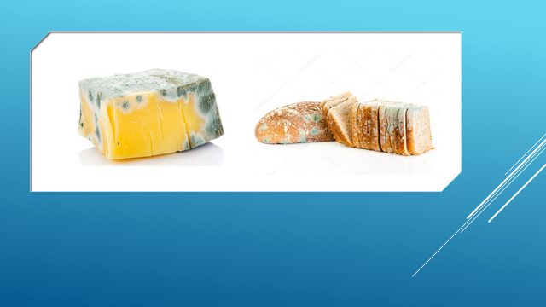
Из этого правила есть лишь одно исключение твердый сыр. Если Вы обнаружили, что на таком сыре образовалась плесень, то можно отрезать пораженный участок продукта (2- 4 см.), и даже после этой манипуляции не применять в пищу оставшийся сыр (в идеале его можно использовать для приготовления пиццы). Наверное, каждой из нас, приходилось сталкиваться с плесенью на варенье. Некоторым становится жалко выкидывать столь любимый продукт, и вспоминают про пенициллин, или сыры с плесенью. Только эта плесень не имеет никакого родства с пенициллином, или же элитными сырами! Ведь используемая плесень в продуктах специально выращивается и проходит подготовку, а домашние плесневелые продукты содержат около ста соединений, которые токсичны для человека. Плесень распространяется по воздуху в виде микроскопических спор. При попадании на сырую поверхность она прорастает тончайшими нитями. Плохой воздухообмен поддерживает рост грибков. Кроме этого, плесень обожает грязь. Чем грязнее жилище, тем больше бактерий, а чем больше бактерий, тем больше грибков. При попадании плесневых спор в желудочно-кишечный тракт развивается пищевая аллергия.

Практическая часть. С целью выявления условий возникновения и развития плесени мною были проведены опыты.
Опыт 1.
Я взяла полиэтиленовые пакеты, в которые положила: кусочек хлеба, мандарин. Всего было взято 4 пакета с опытными образцами (каждого продукта по 2). Два пакета с разными продуктами были помещены в холодильник при температуре примерно 5-6 градусов С, два другие - в теплое, влажное место. Через 2 дня я заметила, что на пакетах, с опытными образцами, которые находились в тепле, выступили капли воды. Еще через день стали образовываться небольшие пятна плесени. На пятый день пятна плесени стали крупнее.
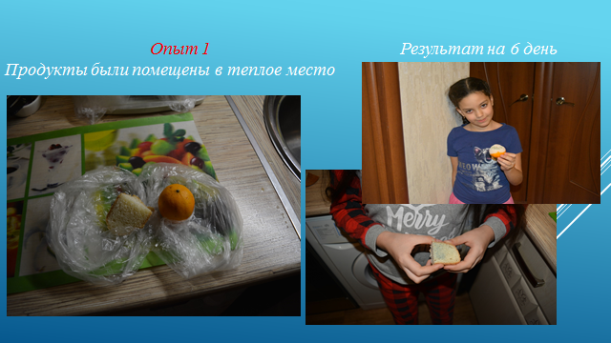
Выводы: Плесень быстрее развивается в теплом и влажном месте, особенно богатом питательными веществами, а в холодном месте плесень развивается медленнее. Главные препятствия для появления плесени - сухость и низкая температура. Меня заинтересовало то, что на мандарине плесень появилась позднее всего. С чем это связано? Из энциклопедии я узнала, что есть такие вещества фитонциды, образуемые растениями биологически активные вещества, убивающие или подавляющие рост и развитие бактерий, микроскопических грибов. Они выделяются разными растениями луком, чесноком, цитрусовыми, а также многими комнатными растениями.

Опыт 2
Для того чтобы проверить действительно ли эти «фитонциды» препятствуют возникновению плесени, положила рядом с хлебом: лук, чеснок, и отдельно мандарин. Каждый объект исследования был помещен в полиэтиленовый пакет. Через 7 дней я заметила: Хлеб + лук Небольшое Без изменений пятно. Хлеб+чеснок Небольшое Без изменений чеснок пятно. Мандарин Пятна позеленели . Плесень по всей поверхности корки мандарина.
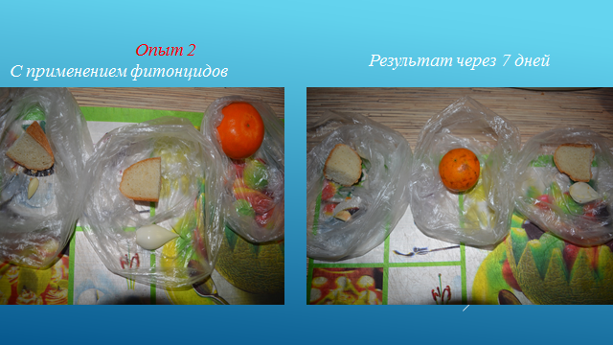
Выводы: Там, где находились фитонцидные части растений, плесень появлялась позже. Корка мандарина также первое время выделяла фитонциды, поэтому плесень там появилась позже. Лучшим фитонцидами растением оказалась лук и чеснок.

3. Общие выводы
Плесень и ее споры можно обнаружить всюду, как и другие микроорганизмы, вирусы, бактерии. Сейчас плесени относят к царству грибов. Есть плесень полезная, которая используется в медицинской промышленности, сыроварении, виноделии и также есть плесень опасная для здоровья, продуктов, строительных материалов. Продукты, имеющие плесень опасны. Некоторые виды плесени вырабатывают токсины, которые проникают вглубь продукта и при попадании в организм могут вызвать отравление. Покрытые плесенью продукты питания лучше выбросить. Сыр можно использовать, но его необходимо обрезать на один сантиметр. Проведя опыты, я могу смело сказать, что плесень появляется, если имеются такие факторы как тепло, влага и нет проветривания. Плесень начинает, быстро расти, если появилась питательная среда для образования грибка.

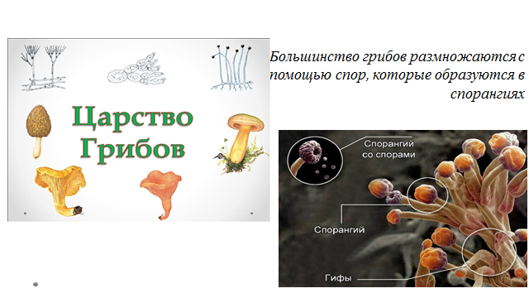

4.Заключение
Благодаря своей работе я узнала и поняла, что плесневые грибы развиваются в помещении с повышенной влажностью и температурой в помещении градусов тепла. Поэтому надо соблюдать меры правильного хранения продуктов. По возможности хранить хлеб в полиэтиленовой пакете в холодильнике не более 2 дней. Использовать фитонцидные растения (лук, чеснок) для защиты от плесени. Соблюдать чистоту. Не использовать в пищу хлеб и другие продукты, зараженные плесневым грибком.

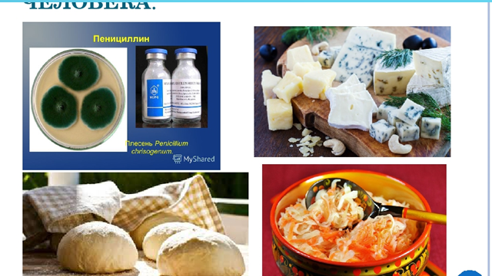

5.Список используемой литературы
1. Большая энциклопедия Кирилла и Мефодия. 10 издание 2005г.
2. Детская энциклопедия. Кирилл и Мефодий. CD-ROM, Ресурсы Интернет.
3. Энциклопедия для детей (биология) «Мир книги» 2000 г.
4. Ю.Н. Касаткина. Энциклопедия «Я познаю мир. Ботаника».

